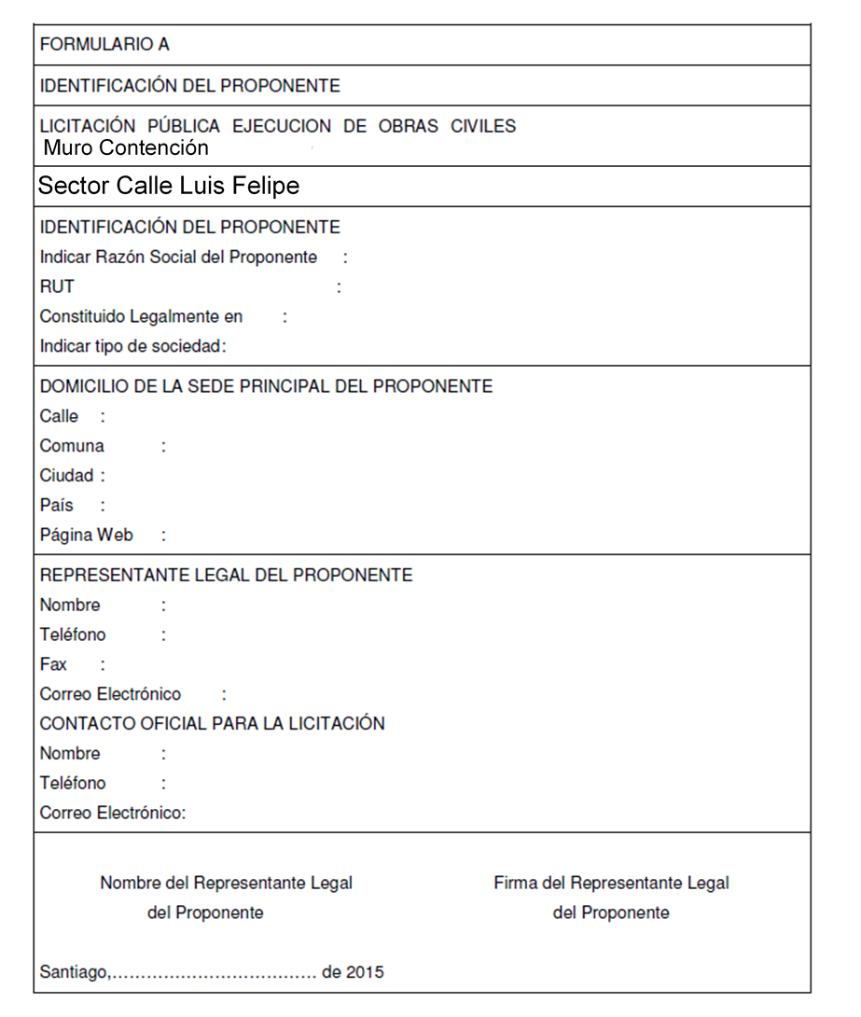

NO SE REQUIERE QUE SE COMPLETE PARA ESTE PROYECTO:
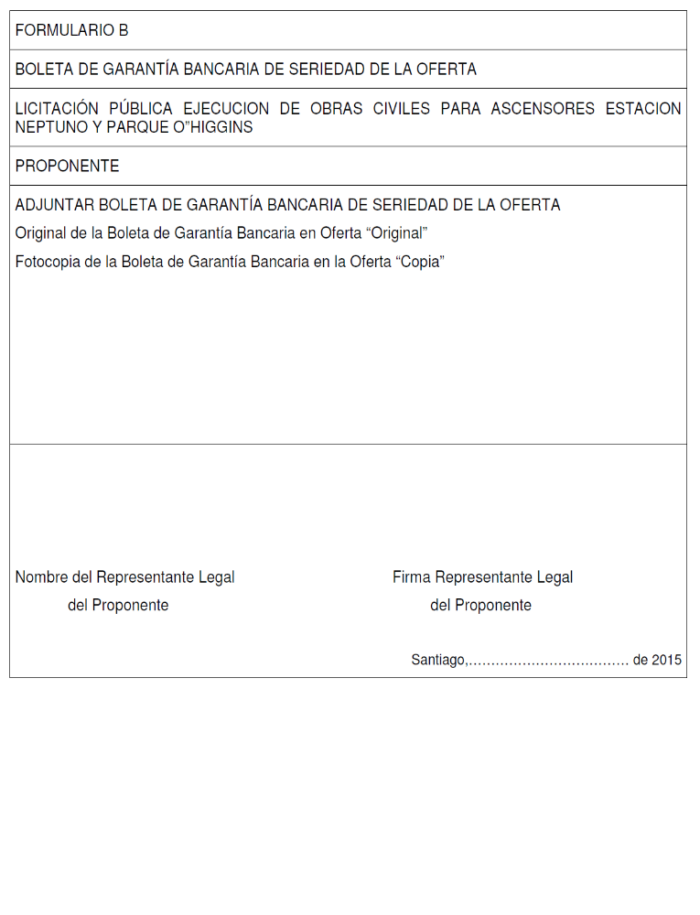
Construcción Muro Contención Sector Calle Luis Felipe Gonzalez
Muro Contención
Sector Calle Luis Felipe González

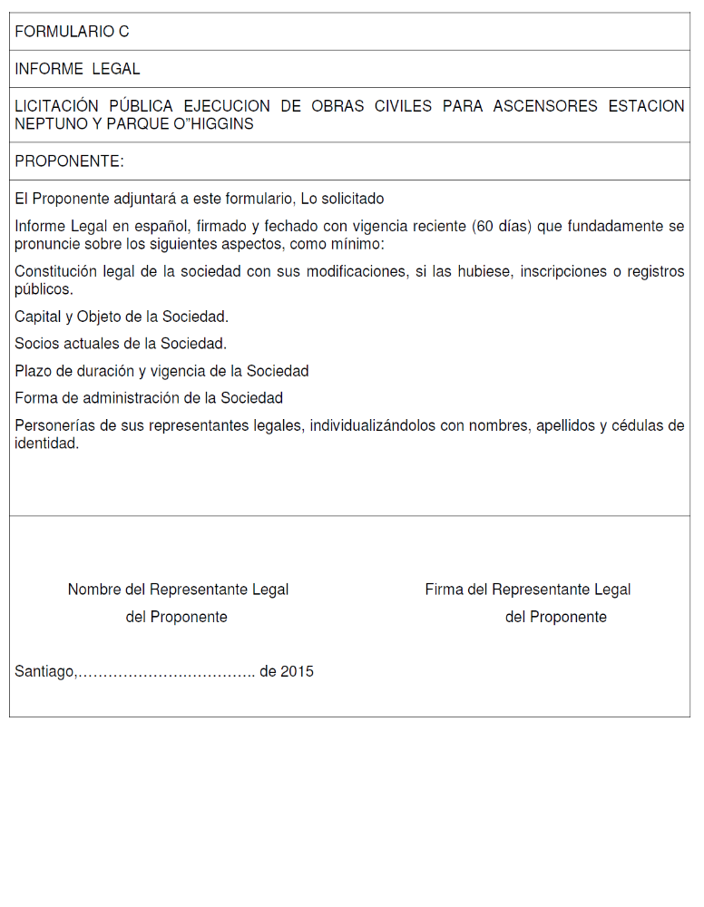
Construcción Muro Contención Sector Calle Luis Felipe Gonzalez
Muro Contención
Sector Calle Luis Felipe González

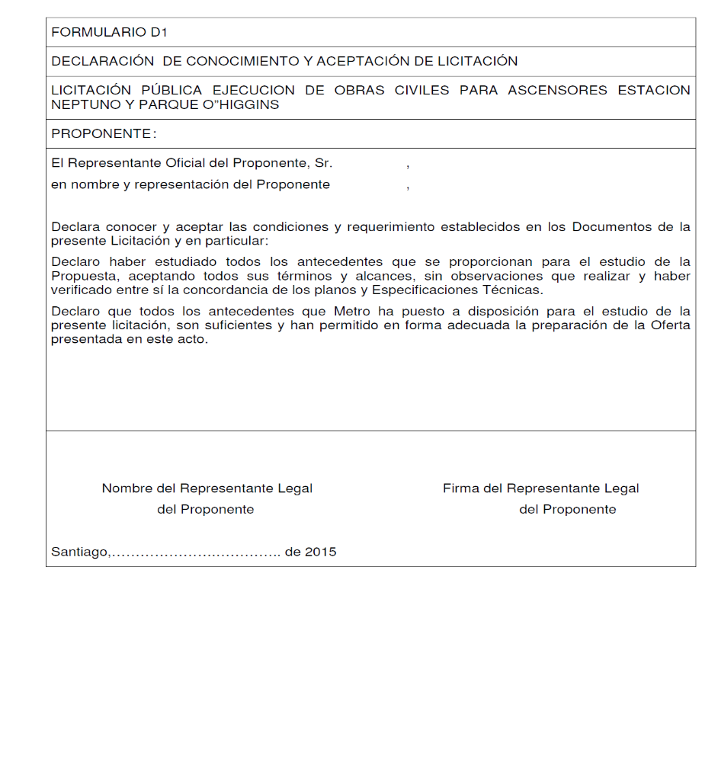

Construcción Muro Contención Sector Calle Luis Felipe Gonzalez
Muro Contención
Construcción Muro Contención Sector Calle Luis Felipe Gonzalez
Sector Calle Luis Felipe González

NO SE REQUIERE QUE SE COMPLETE PARA ESTE PROYECTO:

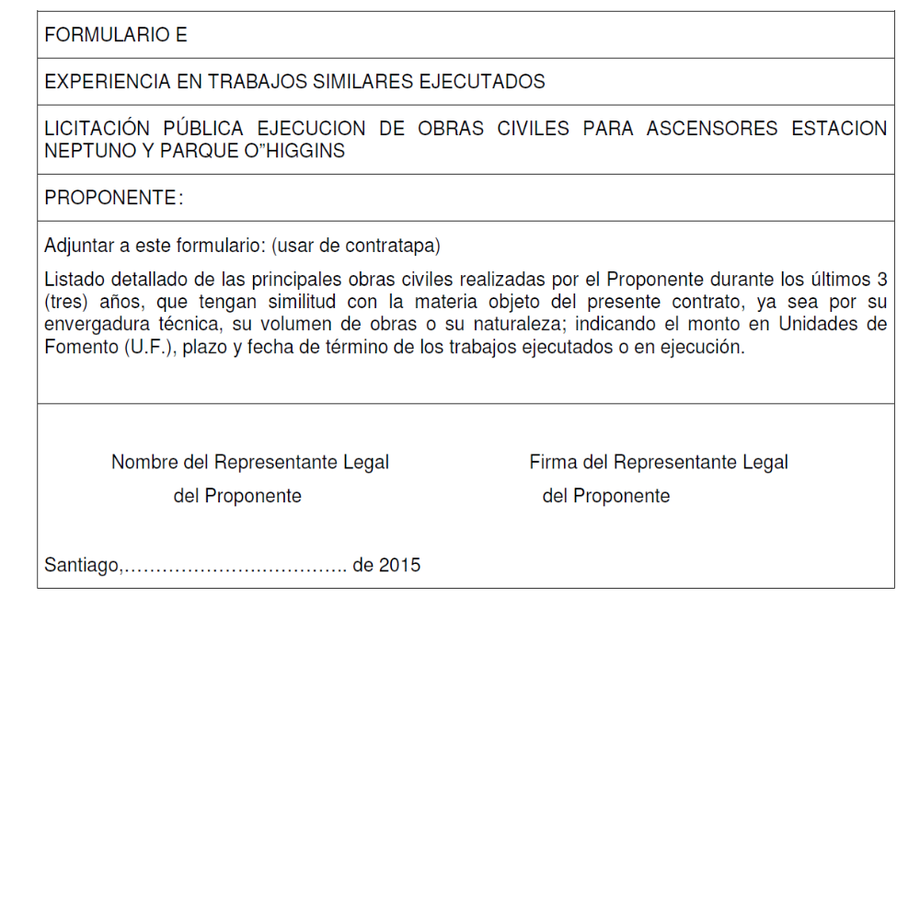

Construcción Muro Contención Sector Calle Luis Felipe Gonzalez
Muro Contención
Construcción Muro Contención Sector Calle Luis Felipe Gonzalez
Sector Calle Luis Felipe González

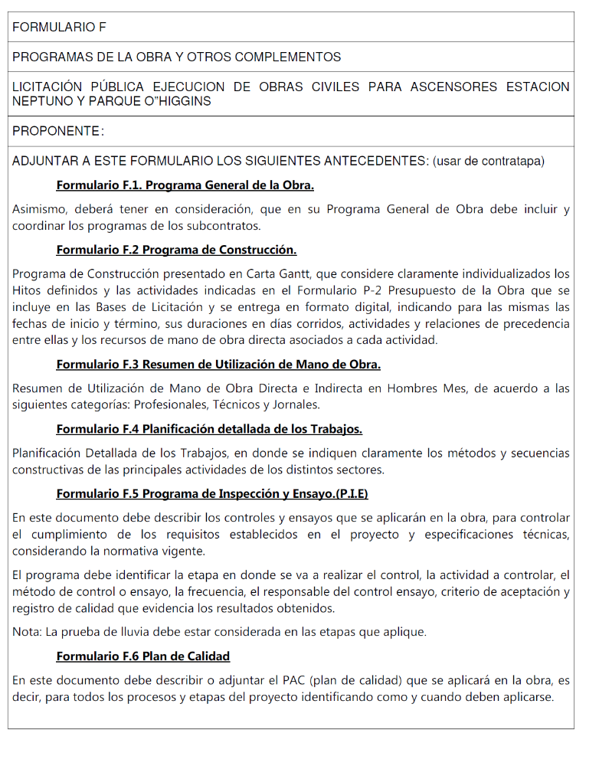

Construcción Muro Contención Sector Calle Luis Felipe Gonzalez
Muro Contención
Construcción Muro Contención Sector Calle Luis Felipe Gonzalez
Sector Calle Luis Felipe González
F

Capitulo D del

2

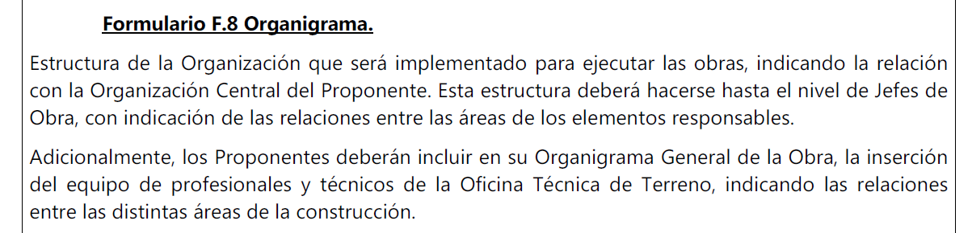
3

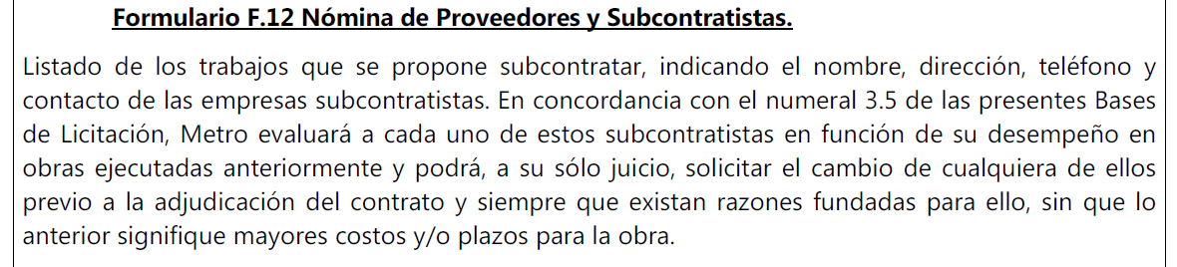
4

G

Construcción Muro Contención Sector Calle Luis Felipe Gonzalez
Muro Contención
Construcción Muro Contención Sector Calle Luis Felipe Gonzalez
Sector Calle Luis Felipe González

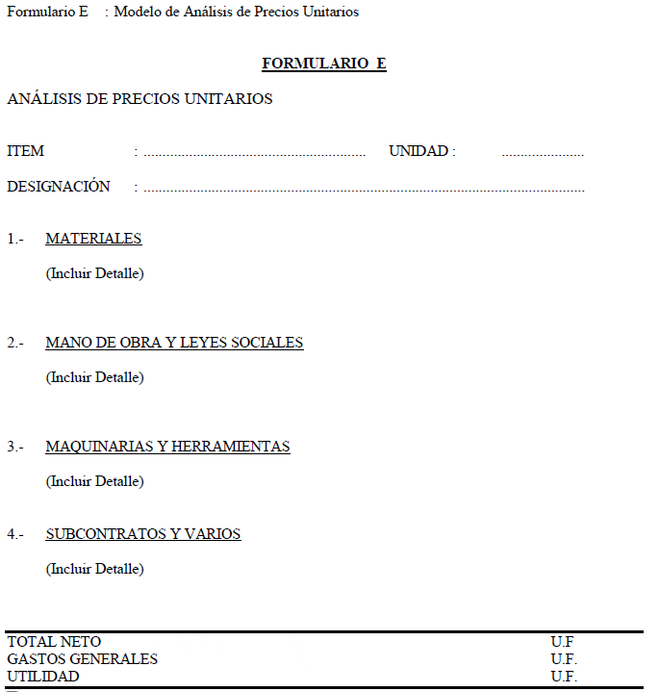
ANÁLISIS DE PRECIOS:

(Incluir detalle en el formato Excel)

(Incluir detalle en el formato Excel)

(Incluir detalle en el formato Excel)

(Incluir detalle en el formato Excel)

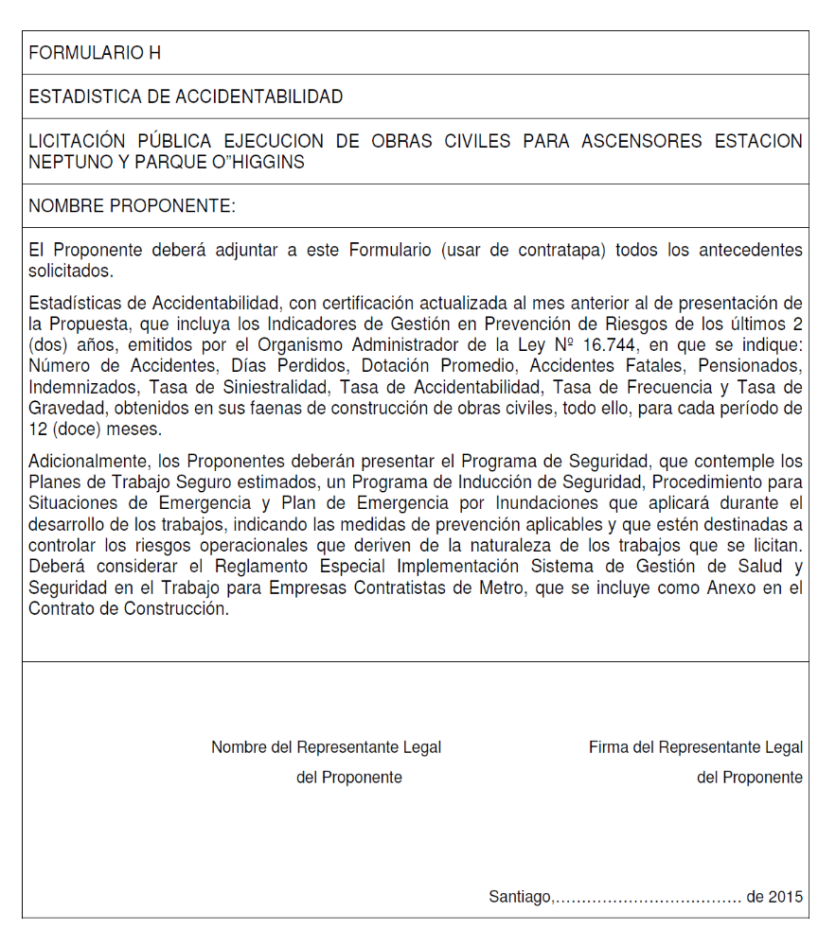
NO SE REQUIERE QUE SE COMPLETE PARA ESTE PROYECTO:

Construcción Muro Contención Sector Calle Luis Felipe Gonzalez
Sector Calle Luis Felipe González
Construcción Muro Contención Sector Calle Luis Felipe Gonzalez
Muro Contención

NO SE REQUIERE QUE SE COMPLETE PARA ESTE PROYECTO:

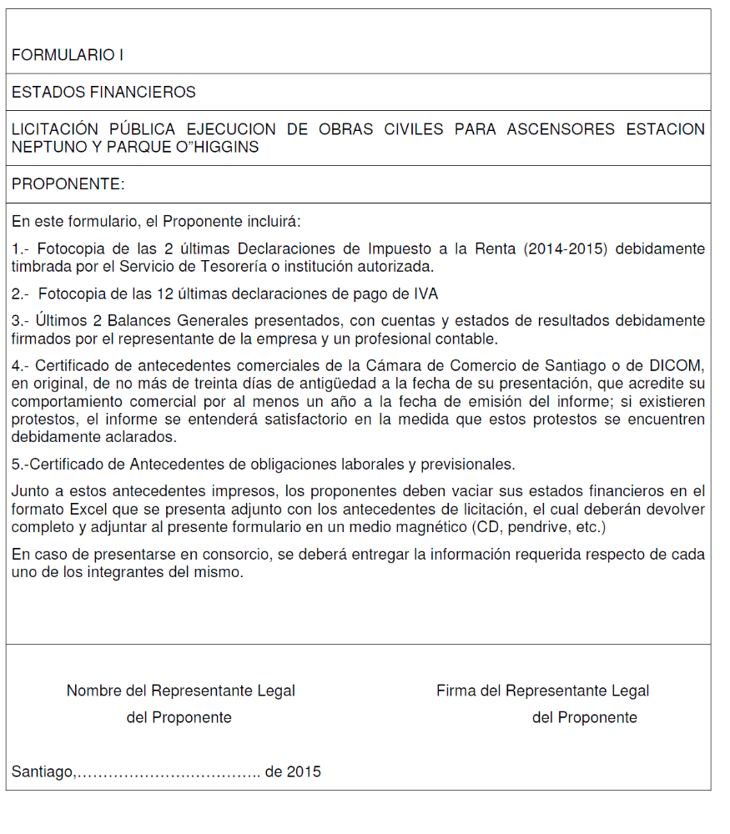
Construcción Muro Contención Sector Calle Luis Felipe Gonzalez
Sector Calle Luis Felipe González
Construcción Muro Contención Sector Calle Luis Felipe Gonzalez
Muro Contención

